**今日动态**

**第八周 10月21日 星期五 多云**

1. **晨间来园**

出勤：今日来园21人

1. **户外活动**

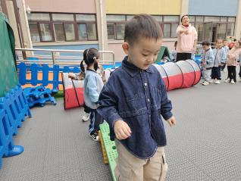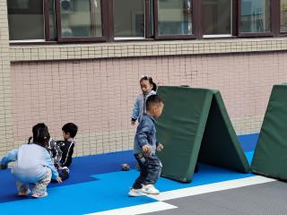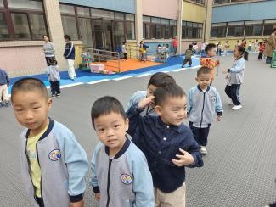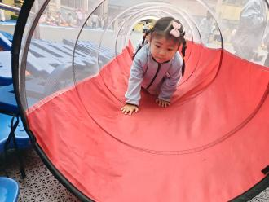

今天我们在中操场进行了混班户外。小朋友们都能够有序地排队进行游戏。

1. **集体活动**

综合：我认识的豆豆。小朋友们利用周末时间与家长共同调查了关于豆豆的秘密，今天大部分小朋友都愿意来介绍自己调查到的豆豆。最后钱老师带着小朋友们一起利用气泡图进行了分类。

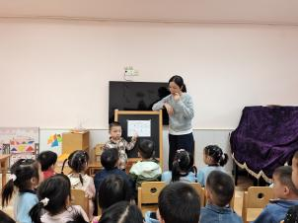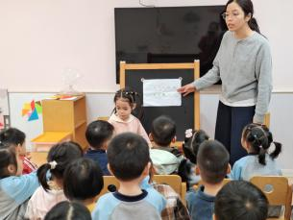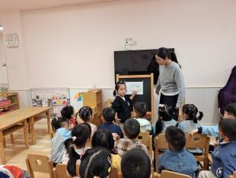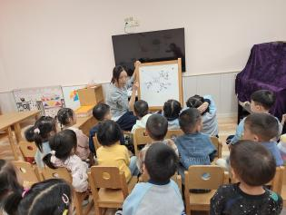

1. **午餐时刻**

今天的午餐是：玉米片饭、百叶卷肉、蚝油生菜、芙蓉山药汤

**五、温馨提示**

1.有个别幼儿指甲出现过长的情况，请大家帮幼儿及时修剪。

2.请家长早上务必关注幼儿水杯里水的温度，不要出现过烫的现象，谨防烫伤。